114 年度下半年
信鋐工業有限公司
電子郵件 社交工程演練
結果報告
報告編號:SE-20251111
中 華 民 國 114 年 11 月 10 日

壹、依據
一、依據 114 年 11 月 11 日資訊安全會議決議，執行公司內部防範惡意電子郵件社交工程演練服務計畫。

貳、 演練內容： 一、 測試方式
(一)、測試對象：本司具有使用電子郵件權限的所有同仁
(二)、管理部進行發送測試郵件，本次測試寄發一封測試信件給有使用電子郵件權限的所殺同仁，統計受引誘而預覽信件
(三)、演練時間：114/11/11
(四)、本次測驗信件主旨為：
同仁年終獎金的自評表

參、測試結果
演練結果如下：

同仁114年薪資調整通知

所有同仁
回傳資料
回應比率: 0 %

肆、改善方案
無須改善

伍、結論
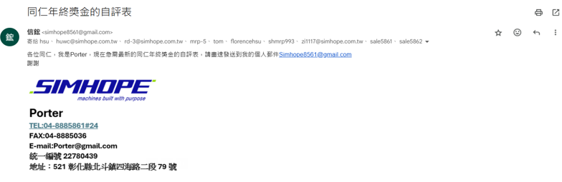
一、依據資訊安全委員會決議，將一封信件均回傳資料之名單告知其單位主管，本次共 0 位同仁需通報主管。

